10.04.2020 г.
Тема. Размещение природных комплексов Земли
Изучить материал, поданный ниже.
Внутри единой географической оболочки существуют зональные и азональные природные комплексы. Зональные подчинены географической широте, а азональные — особенностям рельефа, составу горных пород и т. д.
Географические пояса — наиболее крупные зональные подразделения географической оболочки.
Названия географических поясов совпадают с названиями климатических поясов, так как облик природных комплексов в первую очередь определяется климатическими условиями. Географические пояса отличаются друг от друга температурой воздуха, особенностями циркуляции атмосферы, почвами, растительным и животным миром. В океане географические пояса определяются воздушными массами, свойствами и циркуляцией океанических вод.

В каждом географическом поясе формируется свой набор природных зон.
Природные зоны — территории с близкими условиями температур и увлажнения, схожими почвами, растительностью и животным миром.
Названия природным зонам даны по отличительному признаку — растительности.
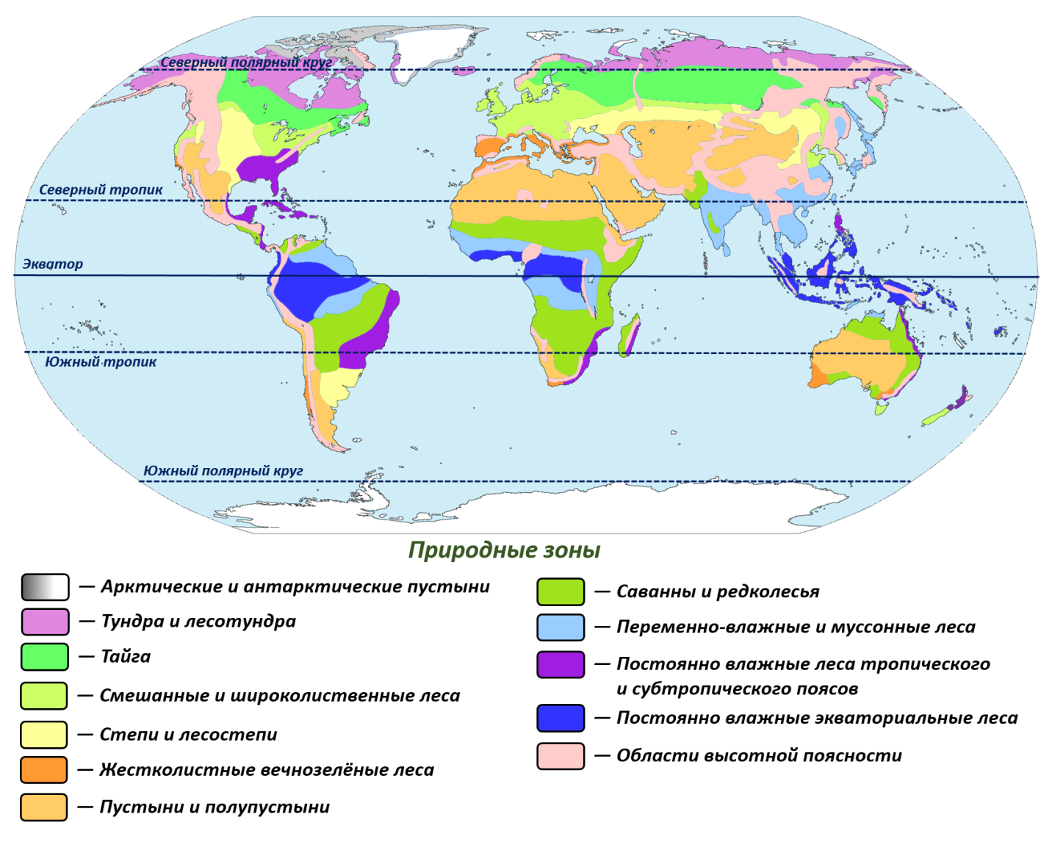
!!! Выписать в тетрадь названия природных зон
Различное соотношение тепла и влаги — главная причина формирования нескольких природных зон внутри географического пояса.
В связи с неоднородностью рельефа и условий увлажнения в разных частях материков природные зоны не образуют непрерывных полос параллельно экватору. Широтное направление природных зон можно наблюдать в северной части Африки и на огромных равнинных участках Евразии. В основном природные зоны сменяются в направлении от побережий океанов вглубь материков.
Основные причины меридиональной смены природных зон — удалённость от океанов и особенности общей циркуляции атмосферы.
Выучить материал учебника на стр. 168-169

